**常州市学校主动发展示范校评选申报报告**

常州市雕庄中心小学

我校创办于民国三年（公元1914年），历经百年，几易校址，又经历了村小拆并、行政区划调整等事件，但雕庄人始终葆有初心，砥砺前行，百年老校依然焕发着蓬勃的生机。

**一、凝练理念，研制规划，引领师生主动健康发展**

**（一）以规划引领教育发展方向。**学校充分挖掘百年老校的文化基因和历史积淀，与时代的变迁与发展紧密结合，确立了“为了每一个学生的生命成长”的核心办学理念，以“为儿童终身发展提供动力，奠定一生持续发展的基础”为价值取向，以三轮三年主动发展规划为引领，通过管理变革、课程重构、师生生活重建，努力实现“把学校办成富有生命活力、彰显独特魅力的新型学校”的办学目标。2019年，学校成功通过常州市“新优质学校”评审。

**（二）以课程推动教育理念实践。**课程贯穿学生生命体验成长全过程。围绕学校办学理念，课程内容在安排上提供多元化的课程体验，贴近学生生命个体发展的实际需求与多样化选择，满足他们在不同时间与空间生命成长的综合发展。随着城市化进程的加速，面对80%以上的流动儿童生源，学校努力将差异转化为发展中的资源，以“做一个有教养的好少年”主题教育课程为他们塑魂立根，以“课堂转型行动计划”引领师生主动健康发展，以“校园足球”梦想课程凝聚学校的文化力量，以“创业体验课程”培养孩子的劳动观，启蒙孩子的创业观，塑造孩子正确的价值观。“创业体验课程”项目获常州市第五届主动发展优秀项目二等奖。

**（三）以项目丰富教育理念内涵。**我们依托学科资源的整合，推动特色课程建设,并从中发现了校园足球的“催人奋进”、探究活动的“生生不息”、创客学习的“活力四射”、“留青竹刻”的无限魅力……而这些都给学生、教师、学校带来了自信。自信来自优异成绩的取得，更源于内心的丰满与自由。因为他们真真实实地看到了自己的成长，并从中汲取生命再生长的力量。

**二、整体规划，有序推进，实现课堂改革高质高效**

**（一）课程建设整体架构。**学校的课程建设在传承中创新、在融合中拓展，整体建构“344课程”体系。（如图）

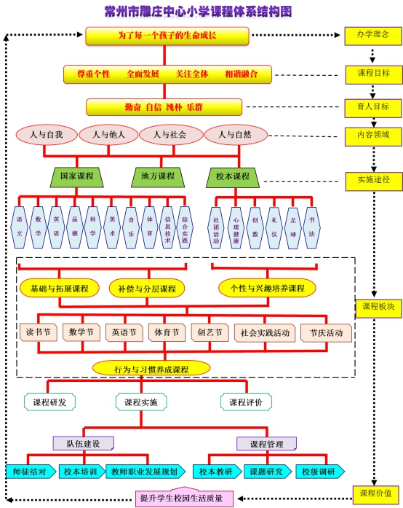

**（二）课程实施转型变革。**打通课堂、课题和课程三者间的通道，让教师在真实的研究实践中成为课程实施和再开发的创造者，语文、数学、英语、综合实践活动等学科以课题研究的方式，对国有课程进行校本化的实施；体育、信息技术以项目为抓手，促进学生自信成长；艺术学科以能级考核的方式对学生艺术学科的基础学力进行考核，既有整体需达成的合格目标，又有拓展性目标，满足不同层次学生的需求，以此落实课程的校本化实施。

**（三）课程资源多样多元。**加强学校物理空间建设，让校园环境和班级文化成为影响学生成长的精神力量。以“足球文化”为主题元素的校园、班级文化建设，彰显健康蓬勃的力量。以校园为中心，构建的校园周边300米资源圈，为学生的学习、生活提供了更广阔的发展成长空间。（如图）

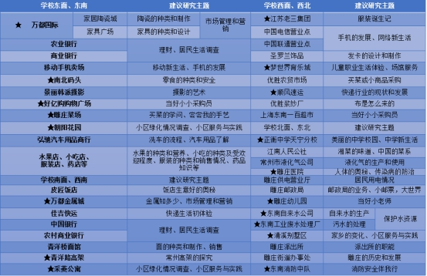

**（四）师生评价多向多维。**以“立德树人”为总目标，积极探索评价制度的改革。不同学科设计了各具学科特色的课程评价标准；“教师系列评比”为不同年龄、不同层次的教师创造不同的机会，引领多元的发展；一二年级学生成长手册、“我是明星”学生系列评比、“有教养的好少年”评比，促进学生全面发展，提升学生综合素养。

**（五）教育科研蔚然成风。**学校有健全的教科研制度和教科研考核制度，规范强化了研究的过程性和动态调整，为教科研工作的开展、为教师队伍的发展奠定了良好的基础，提供了机制保障。学校通过将课题研究和教学时间相结合的方式，让研究更聚焦。参与校级以上课题或项目研究的教师比例在90%以上，基本做到人人参与研究、教学教学即为课题研究。

**（六）信息技术融合应用。**学校以平台建设为契机，加强校园信息化建设的顶层设计，促进技术与教育教学的深度融合，更好地深化学校教育教学改革与发展。全景平台的运用，让数字化学习涵盖每个学科。通过智慧教学平台，活化平台资源使用，方便教师教学与备课，为学生营造人人可学、处处可学的学习空间。通过数据共享、数据挖掘、数据分析，辅助教师教学与学生个性化学习，让大数据更好地服务于教育教学工作。

**三、传承创新，积极探索，开创师生发展良好局面**

**（一）校长领航发展，保持持续发展活力。**校长在传承学校百年办学传统的基础上，融合创新，确立了“为了每一个学生的生命成长”的办学理念，努力办让老百姓满意的家门口的好学校。他善于找准突破点来选择和定位学校办学目标，善于找准支撑点来规划和推进教师专业发展，善于寻找资源点来优化和厚实学校基础建设，善于找准生长点来打造高品位重人文的校园。2019年12月，校长黄伟良被评为常州市“特级校长”。

**（二）培育优秀师资，提高团队实力。**骨干队伍基本形成，经过多年培养打磨，目前学校五级梯队教师占比超过了40%，覆盖所有学科，各学科均有领军人物。组织教师参加多类培训以丰盈自身内涵，接受培训的教师通过校内讲座的形式进行分享交流，辐射培训成果。建立教师职业生涯发展规划，形成了人人有发展、人人有追求的良好局面。同时，将群体发展与个人发展挂钩，以年级组、教研组、备课组、项目组等为团队，形成梯队发展合力，为青年教师的成长铺路架桥。

**（三）立足综合素养，积极探索实践。**深化已有成果，满足学生成长需要。围绕《中小学生守则》，系统开发《做一个有教养的好少年》校本课程，各项活动内容丰富、过程扎实有效，丰富了学生的成长体验和精神世界。引导参与研究，培养学生创新意识。一年级起，100%的学生参与研究性学习，在区域内起到示范引领作用。创客教育围绕硬件智造、3D创艺设计、3D铸造师、趣味编程等，让一个个小脑袋的金点子落地发光。体艺融合并举，培育学生健康情趣。学校是国家级足球特色学校和常州市第一批深化学校体育改革实验学校。学校以校园足球为龙头，以体育课为主阵地，以“体育+”课程实施为辅助，深入实施体艺2+1项目，举全校之力，开创学校体育艺术工作新局面。社团系统规划，丰富学生成长平台。学生社团活动以另一种丰富而多样的课程形式为每一个学生优势潜能的发挥提供了可能，成为了学校特色项目和亮点活动孕育的摇篮。学校开设了艺术、体育、科技、信息、文化类等四十多个社团，学生100%参加。学校努力为每一个孩子创造适切的成长空间，为其未来幸福生活奠基。

**四、建章立制，科学治理，保障发展步伐健康稳健**

**（一）宏观审视，构建治理顶层设计。**在学校章程的统领下，学校充分挖掘百年老校的文化基因和历史积淀，与时代的变迁发展紧密结合，确立了“为了每一个学生的生命成长”的核心办学理念，以“为儿童终身发展提供动力，奠定一生持续发展的基础”为价值取向，以新一轮三年主动发展规划为引领，通过管理变革、课程重构、师生生活重建，努力实现“把学校办成富有生命活力、彰显独特魅力的新型学校”的办学目标。凝聚共同的理念，着力解决学校办学重大问题，使之成为学校依法办学、民主管理基本规则。

**（二）微观雕琢，塑形制度经纬网络。**通过自下而上、自上而下的循环过程，充分发挥教职工在制度制订过程中的主人翁作用，教师及时制度的制订者，又是制度的执行者。制度的研讨过程，将行政、教师的意愿融为一体，在此过程中形成共同的价值观和发展愿景。精雕细琢的制度网络让学校主动发展方向科学稳健。

**（三）德情融入，赋予治理生命活力。**学校坚持社会主义办学方向，全面贯彻党的教育方针，落实“立德树人”根本任务，完善内部治理结构，提升内部治理能力，在依法依规治理的前提下，融入“勤”、“诚”师德建设：设勤诚文化，树勤诚楷模，咏勤诚赞歌，促个人体悟内化，实现个人主动发展，形成了共享共治、多元互动的良好治理格局，推进了学校事业高质量主动发展。

**五、强基固本，打造特色，提振学校发展精神力量**

**（一）规范管理，提升教育质量。**严格执行国家课程计划，开齐开足国家课程，多途径进行国有课程校本化的实践，学校老师自主开发的系列综合实践活动课程资源规划已经形成了具有典型雕庄特质的课程体系。针对生源特点开发的《礼仪》、《做一个有教养的好少年》课程，成为丰盈学生心灵、助力学生成长的好伙伴。40余个学生社团，以校本课程开发的视野进行系统建设，充分发挥学生社团的育人功能。不断加强课程管理，以常规和制度，促进课程实施时空和质量的保证。健全校内课业负担监测制度，通过每月调研、期末专题调研、平时随机调研，加强过程管理，切实减轻学生过重的课业负担。在课程实施过程中，实行教研组集体研讨——备课组集体备课——个人独立备课——教学反思重建的系统有机教学，提高课堂教学品质，以品质促效率，以效率促减负。

**（二）文化引领，提升发展气质。**营造优美的校园文化环境，从细微处着眼精心设计和布置校园，使整个校园成为一部立体的、多彩的、富有学校个性和吸引力的教科书，使人一走进校园就能感受其独具特色的魅力。打造高品位的校园精神文化。从“百年雕庄创业路”到“因为有你，所以精彩”教师群像墙，再到足球雕塑、“我们为足球代言”等足球文化墙……系列设计彰显了学校的精神气质。以“足球文化”为主题元素的校园、班级文化建设，彰显健康蓬勃的力量。

**（三）特色彰显，铸就发展品格。**校园足球：小足球，书写大精彩。我们用二十余年的不懈坚持与努力，编织雕庄“校园足球”的亮丽名片。学校先后接待了来自国内外的众多访客，三年来累计为上一级学校输送50余名运动员。学校足球队征战市赛，三年来共获冠军十余个。创客学习：学当下，携手创未来。我们以项目式学习的方式开展创客学习活动，围绕未来职业体验课程，先后开设了创客硬件智造、3D创艺设计、3D铸造师（打印笔）、趣味编程等创客社团，满足了学生个性化成长的需求。学生在市创客竞赛活动中获得多个一等奖，主教练芮清老师先后在全国省市区开展的3D打印项目式学习公开课进行教学展示，打出了雕庄发展新名片。综合实践活动：体生活，培根融世界。学校整体建构实施体系，为不同年段、不同班级的不同个体提供内容丰富、形式多样的主题实践活动包，在统整思想下架构主题实践框架，在百分百参与中推进常态化实施，在弹性调整中落实实践体验，在过程性评价中见证学生成长。学生在常州市中小学生研究性学习成果评比中连续多年斩获特等奖。

**六、多元引航，结对帮扶，努力发挥辐射示范作用**

**（一）发挥优势学科资源辐射示范作用。**我校的综合实践活动教研组曾获评常州市示范教研组，体育教研组、数学教研组曾获评常州市优秀教研组，语文、英语教研组曾获评天宁区优秀教研组。学校每学年举办区级以上的课堂教学观摩活动，近三年，综合实践活动、校园足球、体育、数字化学习项目研究等在市级以上作经验介绍，尤其是校园足球，《校园足球》杂志三次推出了对我校的专访介绍，全国校园足球校长培训班、国家级校园足球骨干教师培训班到学校实地考察。学校连续三年获得常州市校园足球年度考评一等奖第一名，连续三年获常州市深化学校体育改革实验学校考评一等奖。

**（二）输出优势资源发挥辐射示范作用。**2016年，我校和新建的凤凰新城实验小学签署结对共建协议，进行学科支援教学。学校与雕庄中心幼儿园围绕校园足球展开结对帮扶，助其成功申报成为全国足球特色幼儿园。2019年8月，我校数字信息部主任芮清奔赴旬阳城关二小支教，为该校编程课程和数字化学习提供理念、技术、方法扶持，并牵头开展课程建设、学生发展的“手拉手”活动。

**（三）积极宣传报道发挥辐射示范作用。**校园足球、体育改革、综合实践活动等领域，多次在市级以上范围交流，《中国教育报》《现代快报》《常州日报》《常州电视台》等省市媒体累计进行了30余次的客观报道。《江苏教育报》、《常州日报》对学校办学历程、办学业绩进行了专版介绍。国家级校园足球骨干教师、全国青少年校园足球管理干部、智利代表团和兄弟学校等多批考察团来校观摩交流校园足球。2019年4月，学校U10足球队成功杀入广州全国总决赛，“雕庄战队”在市内外引起广泛关注。